康捷空数据采集需求描述

登陆信息:

<http://www.infoccsp.com/sso/ui-agent_index.do> -- 暂时无法使用

<https://www.easy-cargo.cn/#/agentPrejudice/operation>

登陆帐号:MKYZYW/MKYZYW

人工流程

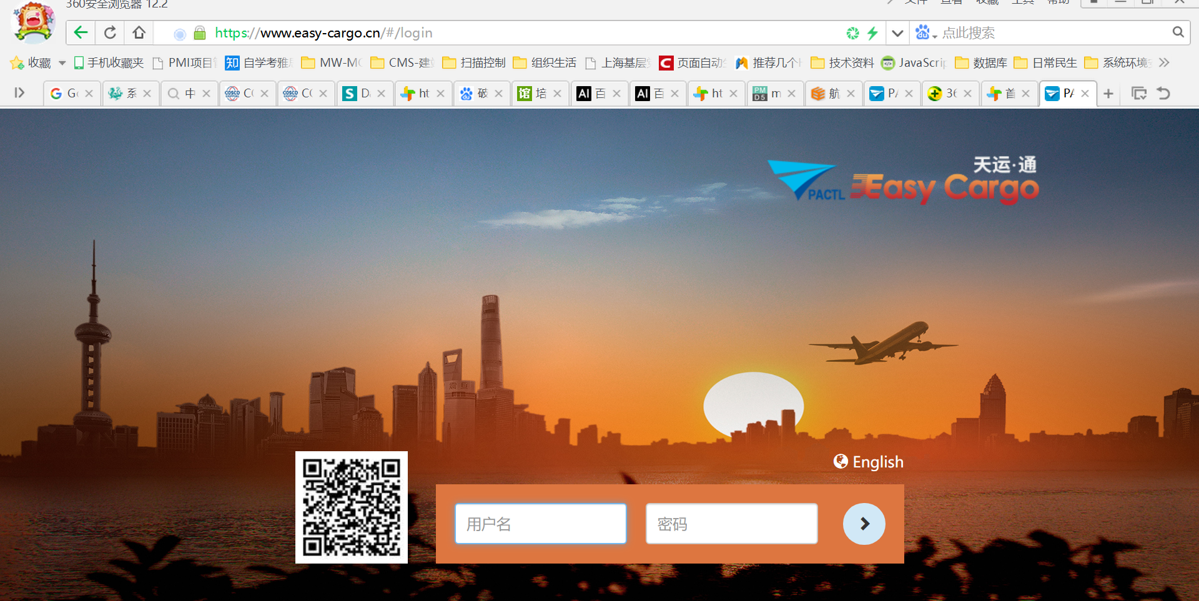

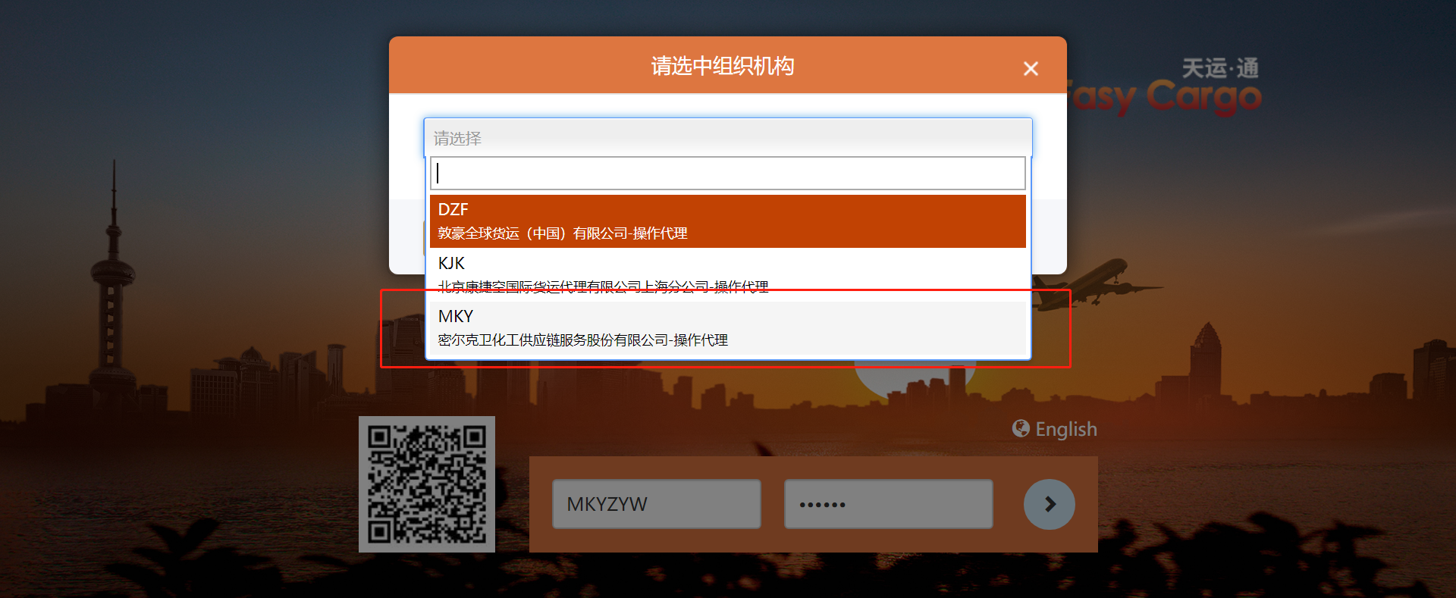

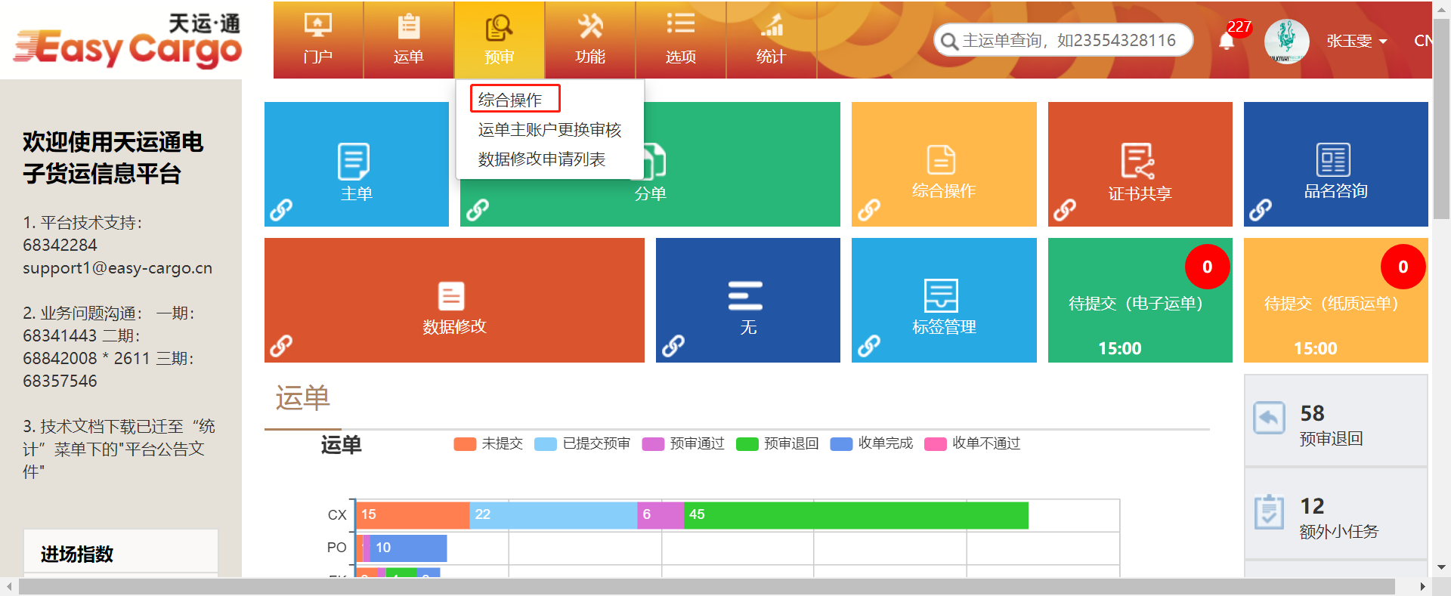

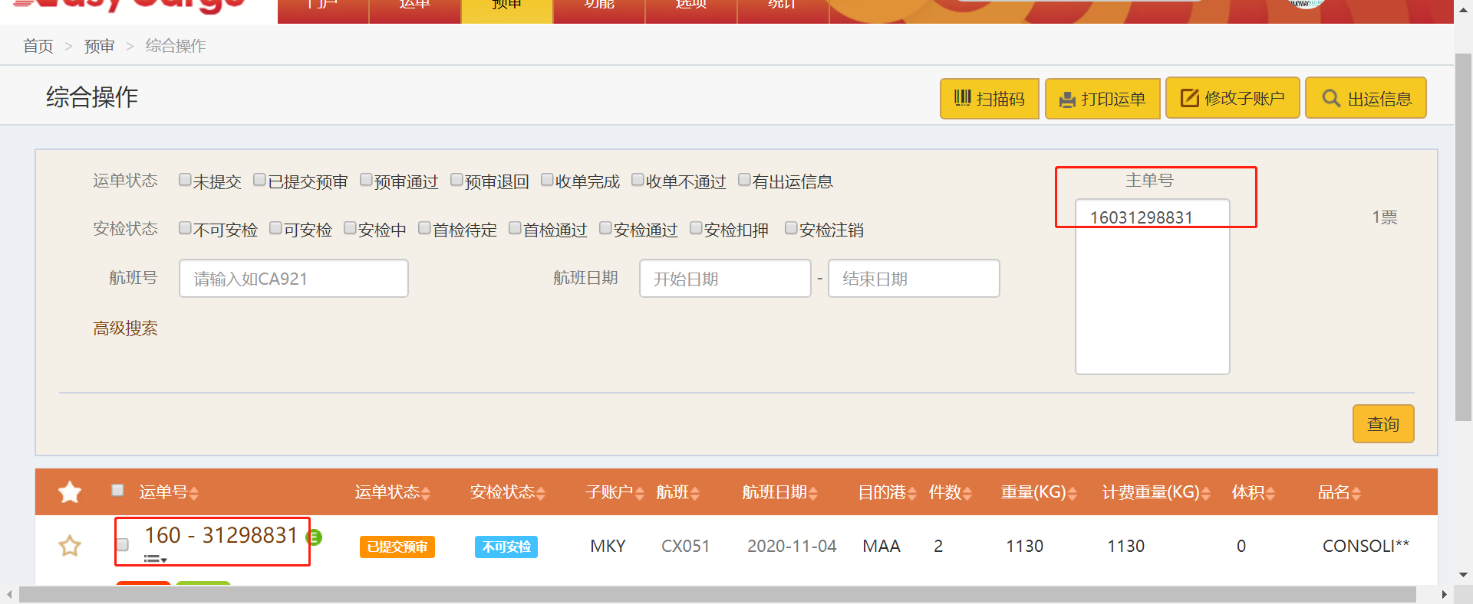

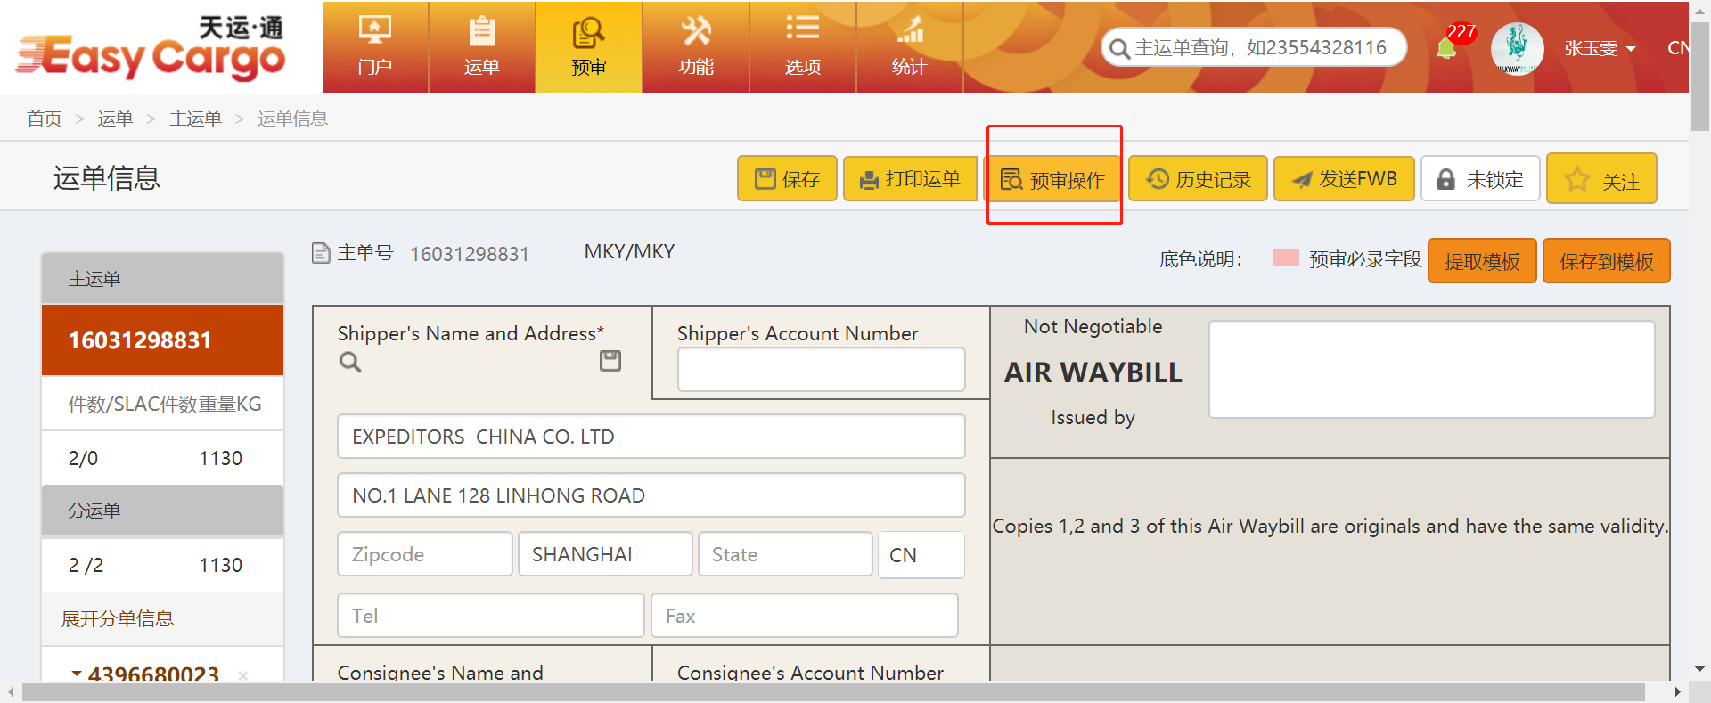

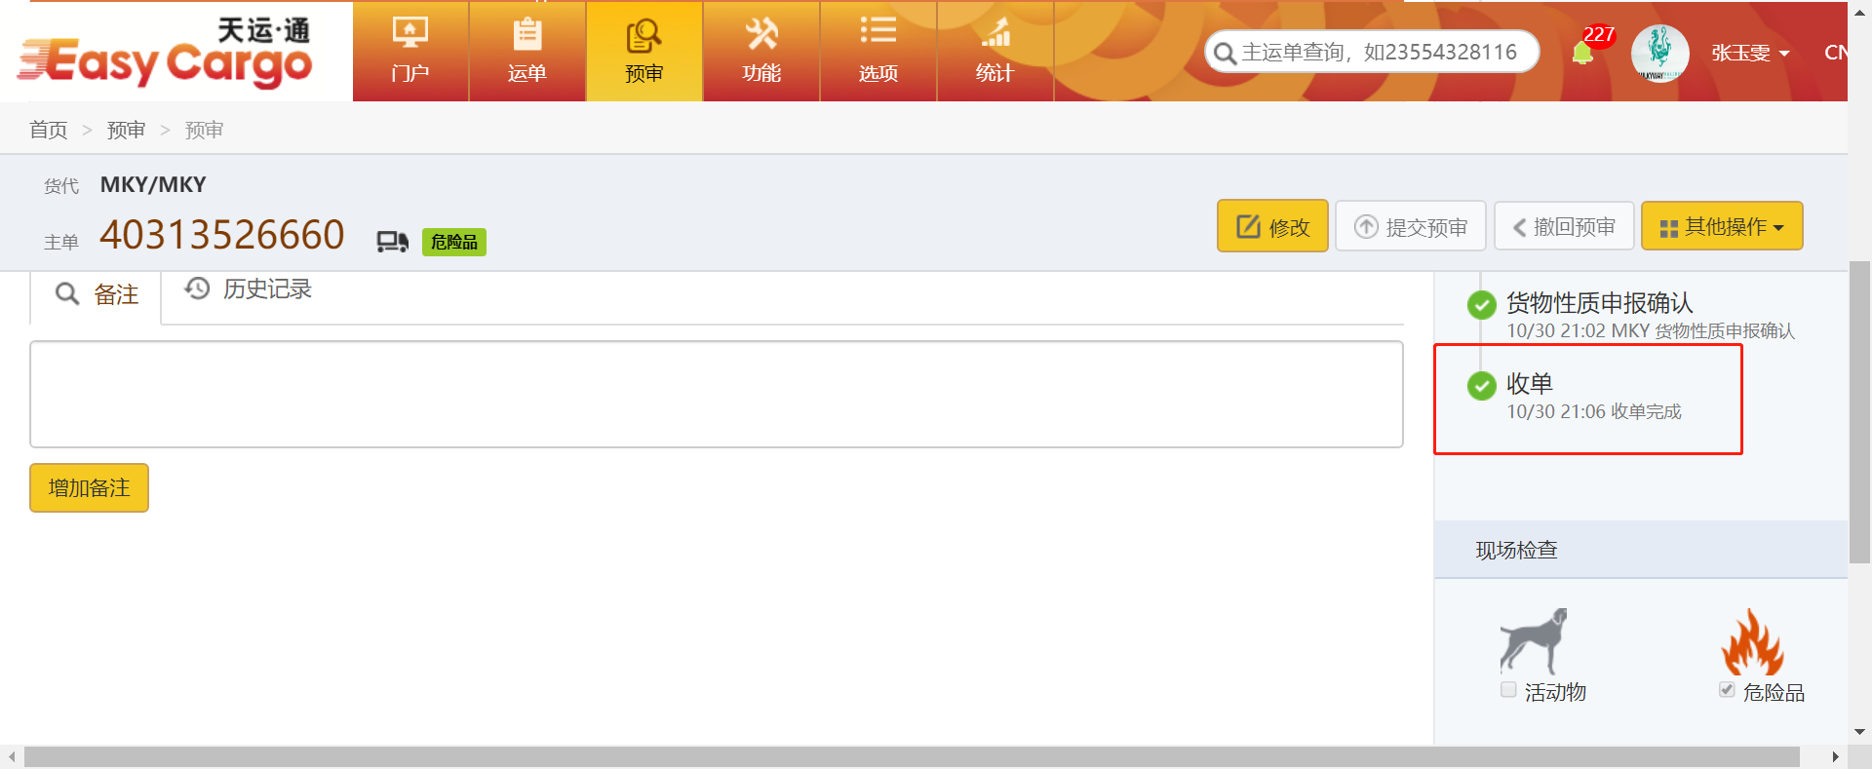

文件处理

发送格式 命名:[YYYY-MM-DD-HH-mm_input.csv] 例如2020-03-19-03-25_input.csv



|  |  |  |  |  |
| --- | --- | --- | --- | --- |
| 主单单号 | 始发港口 | 目的港口 | 业务日期 | 业务时间 |
| 999-75043150 | PVG | ORD | 20200319 | 3:13 |

数据源 MCP

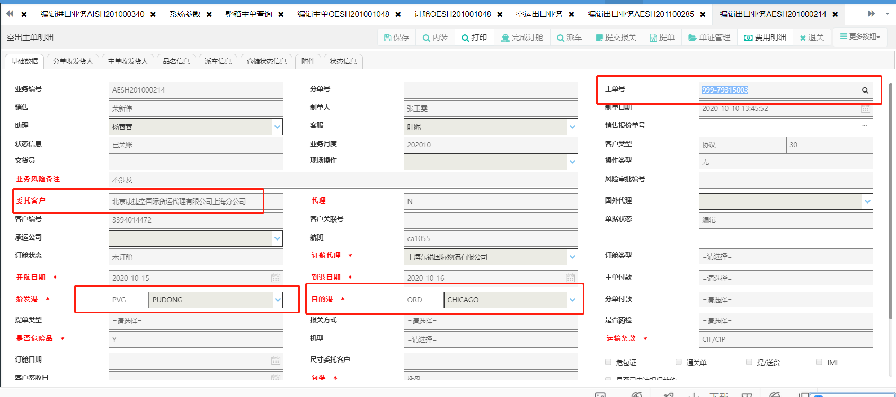

功能流程

客服提供指定格式文件

|  |  |  |  |  |
| --- | --- | --- | --- | --- |
| 主单单号 | 始发港口 | 目的港口 | 业务日期 | 业务时间 |
| 999-75043150 | PVG | ORD |  |  |

格式说明

|  |  |
| --- | --- |
| 字段名称 | 说明 |
| 主单单号 | 客服填写 |
| 始发港口 | 客服填写 |
| 目的港口 | 客服填写 |
| 业务日期 | 数据采集 YYYYMMDD 20200319 |
| 业务时间 | 数据采集 HH:mm 3:13 |

第一阶段

客服及时发送指定文件,采集器执行完成,立即发送数据,发送至指定邮箱(**邮箱地址需提供**),出发周期为:每小时.

第二阶段

采集器自动扫描业务数据,执行第一阶段的采集流程.